الجمهورية الجزائرية الديمقراطية الشعبية
وزارة التربية الوطنية مديرية التربية لولاية سعيدة
متوسطة: أحداث 17 أكتوبر 1961 المستوى: أولى متوسط
اختبار الفصل الثالث في مادة العلوم الفيزيائية المدة: ساعة و نصف

التمرين الأول:
1 - صنف الأجسام التالية في الجدول الموالي:
لهب شمعة، بركان ثائر، القمر، كوكب، الحديد المنصهر، حشرة مصباح الليل، طاولة، الشمس، مصباح كهربائي، الأرض.
الأجسام المضيئة |  | الأجسام المضاءة
الطبيعية | الاصطناعية | الطبيعية | الاصطناعية
.........  ........ | ...........  ........... | ............  ............ | .............  .............

2 - ضع الجسم المناسب في الخانة المناسبة:
ورقة مبللة بالزيت – لوح خشبي – كتاب – سبـــورة – زيت الزيتون في زجاجة - زجاج أنبوب اختبار- هواء.
الأجســـام الشــــفافـــــــة | الأجســام الشــــــافــــة | الأجســـام العاتـــــمـــــــة

التمرين الثاني :
نقوم بإذابة 15g من السكر في كاس بيشر يحتوي على 150 ml من الماء المقطر.
1 – ما نوع الخليط؟
2 – كيف نسمي الماء في هذه الحالة؟ وكيف نسمي السكر؟
3 – كيف نسمي هذا المحلول؟
4 – احسب تركيز هذا المحلول ب g/l
أضاف احمد كمية أخرى من السكر إلى المحلول وقام بخلطه جيدا فلاحظ بقاء جزء من السكر في كأس بيشر.
- ما نوع المحلول المتحصل عليه.
الوضعية الإدماجية :
يعتبر شلال تيفريت الأكثر أهمية بالنسبة لولاية سعيدة حيث يعتبر منطقة سياحية في الولاية والأكثر تدفقا يستعمل في السقي وتلطيف الجو ، لكن في الآونة الأخيرة أصبحت مياهه غير صافية (مياه عكرة) مختلطة بطين وزيوت المصانع ومخلفات أنابيب الصرف الصحي (قاذورات) بعدما كانت مياه صافية، حيث أصابها تلوث كبير سببه الإنسان.
- في الفقرة ذكرت بعض الخلائط بنوعيها، أذكرها مع تصنيفها إلى خلائط متجانسة وغير متجانسة.
الخلائط غير المتجانسة:
الخلائط المتجانسة:

- يمكن استغلال هذه المياه العكرة وذلك بتصفيتها للحصول على مياه نقية بإتباع بعض عمليات لفصل المكونات (وثيقة3).
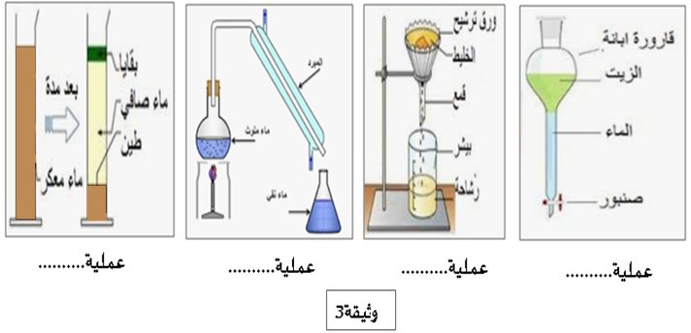
- سم كل عملية فصل في الوثيقة ثم رتبها ترتيبا صحيحا.
- أعط حلولا للحد من أخطار هذا التلوث وكيفية المحافظة على هذه المياه.

